**Indicaciones 3era entrega (habilitada del 16 al 19 de octubre)**

Aquí se debe presentar el informe final que su grupo consultor tendrá que entregar a la empresa Transportadora *de Gas Internacional TGI S.A ESP,* conteniendo:

* Correcciones los contenidos solicitados en las anteriores entregas y sobre los cuales ya se ha tratado ampliamente.
  + Presentar la hoja de resumen de parámetros efectuados en la segunda entrega con las correcciones que se hayan establecido.

*Según lo visto en varias sesiones sincrónicas deben condensar el análisis del comportamiento tanto de la demanda como de la capacidad de producción, deben presentar y sustentar los 10 datos de demanda y 10 datos de capacidad de producción que usarán en su modelo.*

(recomendación máximo 2 páginas)

* *Presentar el modelo de red indicando todos los elementos necesarios para el caso del proyecto TGI S.A.S* En el caso que no haya sido completa y correctamente desarrollado.

(recomendado 1 página)

* *Presentar el modelo algebraico completo para el caso del modelo L=4 T=10 para TGI S.A.S., la formulación algebraica debe tener todos sus elementos con cada uno de sus elementos (definición de variables, FO, y restricciones) incluyendo los valores de los parámetros tanto de costo, como demandas y capacidad de producción.*

(recomendado 1 página máximo 2 páginas)

* La formulación del problema explicada en forma general en el software de Programación Lineal (GAMS), especificando: conjuntos, parámetros, variables de decisión, función objetivo y restricciones. (Se entregará como anexo digital en el formato del software utilizado; además, se incluirán tanto el archivo del modelo como el archivo de datos utilizado). *Deben plantear el modelo algebraico en GAMS y deben asegurar que genera una solución óptima, deben describir claramente cada una de las partes del mismo y cada parte o componente.*

(recomendado 1 página conteniendo una captura de pantalla del GAMS con una breve y concisa explicación del procedimiento que siguieron, la explicación detallada debe estar en el archivo .gms.)

* La solución específica del modelo con los datos estructurados en el numeral b. Se requiere un análisis detallado de los principales resultados del modelo, en donde se muestren las medidas de desempeño más significativas del sistema (verifique que la solución óptima cumpla las proposiciones 2.1; 2.2; y 2.3 descritas en el artículo). Deben presentar e interpretar la solución obtenida en GAMS, tanto costos como cantidades a producir, almacenar y transportar, dejando claro cuándo debe hacerse y desde donde deben hacerse los movimientos. Aquí es recomendable presentar además de los valores de solución, elaborar un nuevo gráfico de red que les facilitará la interpretación *y explicación de la solución, como también les facilitará la explicación de su parte de las proposiciones 2.1, 2.2 y 2.3. El nuevo gráfico de red considerará únicamente los valores de solución generada en GAMS (ver ejemplo de solución del artículo)* (recomendado 1 página máximo 2).
* Las conclusiones generales y las principales recomendaciones a las que haya llegado su compañía, para la gerencia de TGI. *Deben presentar las conclusiones respecto al modelo que presentan y sobre la solución que obtuvieron como empresa consultora, así como también las recomendaciones que consideren prudentes a la hora de aplicar el modelo y la solución. Aquí es recomendable que usen las herramientas de análisis de sensibilidad que aprendieron, concentrándose en lo mas importante frente a la solución obtenida con GAMS, para que puedan determinar más fácilmente las implicaciones tanto del modelo como de la solución que presentaron y sus limitantes.*

(recomendado 1 página máximo 2)

Además del documento Word deberán adjuntar el archivo .gms de la formulación en GAMS corriendo y generando solución apropiadamente.

Ejemplos de presentación de solución (esto simplemente es una idea, cada grupo tiene la potestad de hacerlo como considere, siempre y cuando la forma sea clara y este correctamente explicada y sustentada)

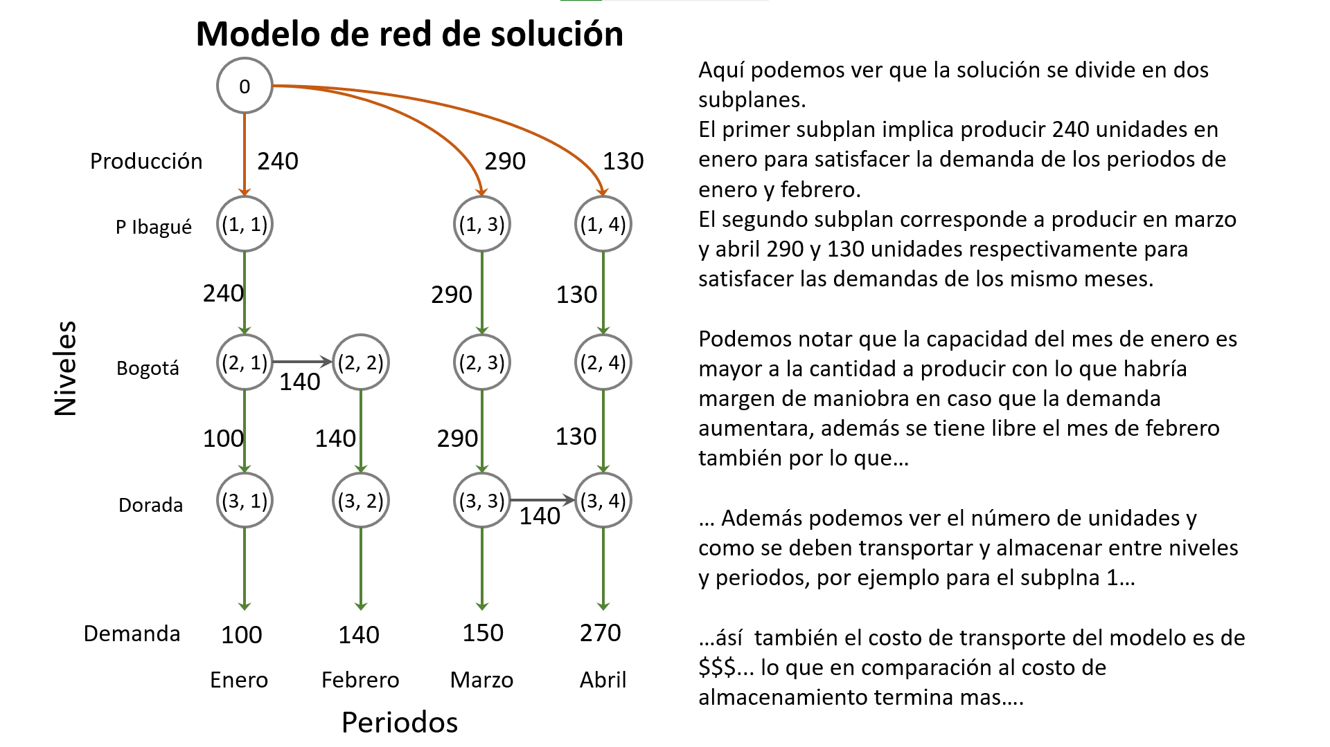

En resumen, deberán presentar un documento Word conteniendo:

* Análisis del comportamiento de las series de tiempos tanto de demanda como capacidad de producción contemplando sus patrones de Tendencia, Estacionalidad y Ciclicidad. Deben presentar los valores de los dos pronósticos tanto de demanda y capacidad de producción y del porque usan Holt Winter para obtenerlos.
* Presentar los 10 datos de demanda y 10 datos de capacidad de producción justificando por qué los seleccionaron (Tip lean el texto del proyecto)
* El diagrama de red corregido específicamente para el caso TGI S.A.S,
* El modelo algebraico planteado con sus 4 elementos completos y explicados inequívocamente para el caso TGI S.A.S.,
* La presentación de los resultados y su análisis. (Recomendación presentar nuevo modelo de red solo con valores y matriz de resultados).
* Explicación de las proposiciones 2.1, 2.2 y 2.3 de acuerdo con la respuesta que obtuvieron (Recomendación apóyense en el modelo de red solo con valores)
* Las conclusiones y recomendaciones para el caso de TGI S.A.S sobre el modelo que plantearon y su solución relacionada.

También deberán entregar como adjunto y soporte, el archivo .gms con la formulación del modelo lineal; el archivo debe estar completamente formulado, claramente explicado cada componente y corriendo una solución óptima. El archivo *.gms debe contener la explicación de los bloques usados y la explicación de las partes del modelo lineal (esto ya lo tienen en el modelo algebraico).

También deberán entregar el soporte del procedimiento de propnóstico Holt Winter tanto para la demanda como para la capacidad de producción en formato Excel.

*Como verán se trata de demostrar su capacidad de análisis y sustentación sobre la validación de los datos de entrada (parámetros) para un modelo lineal, así también, que demuestren comprensión sobre los componentes de un modelo lineal, soportado en una clara y correcta explicación de la aplicación de un modelo lineal, finalmente que demuestren su comprensión y capacidad de análisis de la solución obtenida mediante el uso de una herramienta computacional, donde sean presenten y sustenten adecuadamente una respuesta.*

*Se espera que ustedes apliquen los conocimientos y habilidades desarrolladas durante el curso y dominen el lenguaje y métodos matemáticos de los modelos lineales, para aplicarlos en el apoyo a la toma de decisiones, de manera que sean capaces de formular para facilitar su comprensión y posterior solución, así como la interpretación de la misma, se espera además que demuestren ser capaces de analizar, explicar, sustentar y presentar recomendaciones sobre dicha solución hallada.*